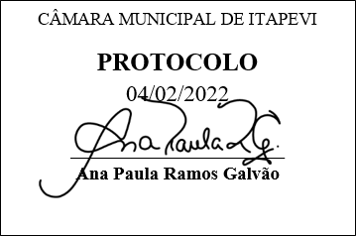
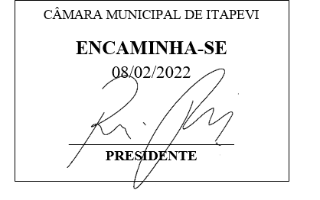
INDICAÇÃO nº 644/2022

Súmula: - Solicita providencias do Executivo junto a Secretaria de Infraestrutura e Serviços Urbanos, Sr. Marcos de Oliveira Anjos, e aos cuidados da Superintendência do Regula Ita, na pessoa do Sr. Ramon Medrano de Almada, para que realize a limpeza e recapeamento asfáltico na Rua James Pereira Portela – Jardim São Luís, neste município.

INDICO à Mesa, na forma regimental vigente, seja oficiado ao Excelentíssimo Senhor Igor Soares, Prefeito Municipal, para que interceda junto à Secretaria de Infraestrutura e Serviços Urbanos, e aos cuidados da Superintendência do Regula Ita na pessoa do Sr. Ramon Medrano de Almada, para que realize a limpeza e recapeamento asfáltico na Rua James Pereira Portela – Jardim São Luís, neste município.
Justificativa
Senhor Presidente;
Senhores Vereadores;
Senhoras Vereadoras;
Em visita ao local, verifiquei a necessidade de benfeitoria, precisa ser recapeada em toda a sua extensão, existem vários buracos e imperfeições, os matos estão tomando conta das calçadas impossibilitando o trafego de pedestres.
Peço que seja colocado no cronograma da municipalidade esta benfeitoria o mais breve possível.
Sem mais para o momento, renovo protestos da mais elevada estima e distinta consideração.

Sala das Sessões Bemvindo Moreira Nery, 31 de janeiro 2022.
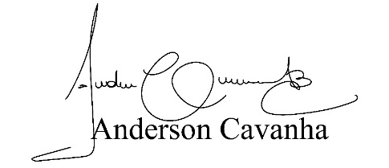
(Bruxão Cavanha – PL)
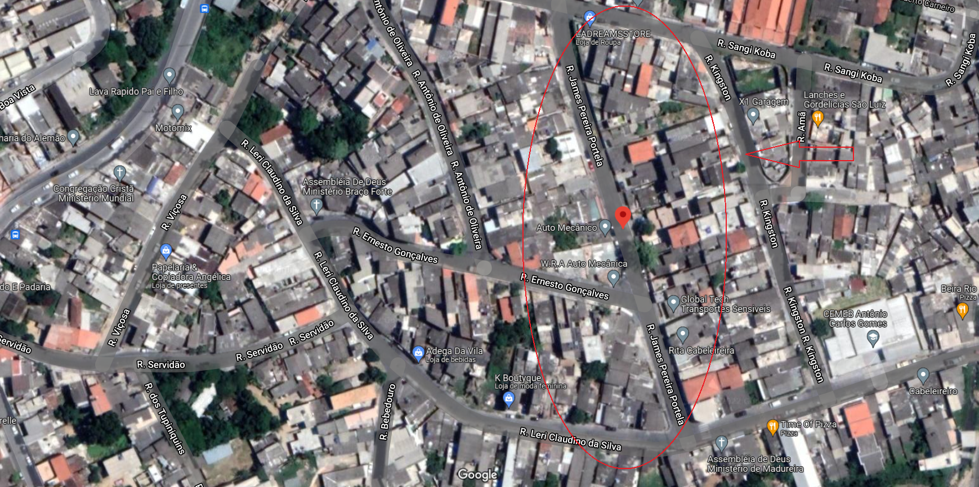
Vereador
